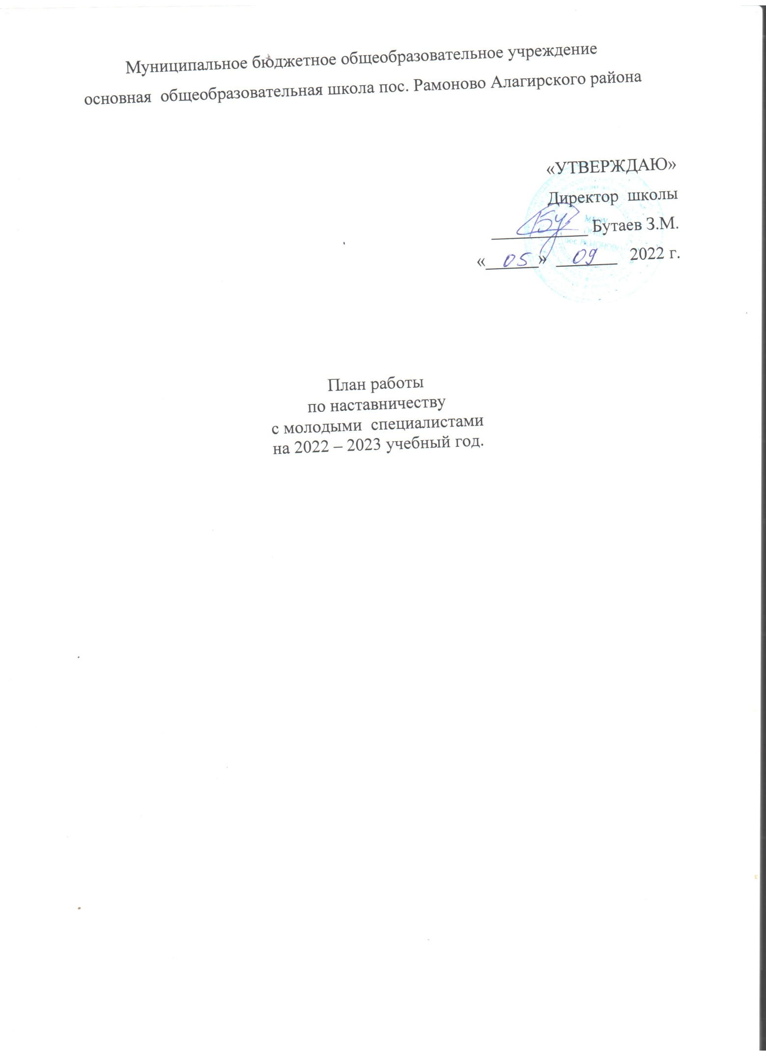

Цель работы: | развитие профессиональных умений и навыков молодого специалиста;
Задачи: | оказание методической помощи молодому специалисту в повышении методического уровня организации учебно – воспитательного процесса;  создание условий для формирования индивидуального стиля творческой деятельности молодого педагога;  развитие потребности и мотивации в непрерывном самообразовании.

Мероприятияпо планированию, организации и содержанию деятельности.
Содержание мероприятий |  |  | Формы и методы | Срок испол-нения | Контроль
Работа по предмету | Воспитательная работа | Работа с нормативной документацией
1.Изучение ФГОС ООО, рабочих программ по предметам, календарно-тематического планирования.  2. Оказание помощи в разработке поурочных планов.  3.Взаимопосещение уроков с анализом. | 1.Изучение плана воспитательной работы школы, составление плана воспитательной работы класса.  2. Консультации по вопросу возрастных особенностей школьников. | 1.Изучение нормативно – правовой базы школы (должностная инструкция учителя, календарный учебный график, учебный план, ООП ООО, план работы школы на 2022-2023 уч. год, документы строгой отчетности).  2. Практическое занятие «Ведение школьной документации» (классный журнал, личные дела учащихся, журналы инструктажей, ученические тетради, дневники)» | Наставничество, самообразование, посещение уроков. | октябрь | Контроль ведения журнала, контроль качества составления поурочных планов и проведения уроков
1.Диагностика профессиональных затруднений молодого специалиста, диагностика пробелов в теоретических знаниях.  2.Посещение уроков, оказание методической помощи.  3.Оказание помощи в выборе методической темы по самообразованию.  4.Практикум  «Требования к анализу урока и деятельности учителя на уроке. Типы, виды, формы урока».  5.Практическое занятие: «Как работать с ученическими тетрадями». | 1.Практическое занятие: «Организация работы с родителями. Тематика родительских собраний. Беседа с родителями».  2. Совместная разработка программы внеурочной деятельности, календарного планирования. | 1.Изучение документации об организации внеурочной деятельности. | Наставничество, самообразование, посещение уроков. | октябрь | Контроль качества составления поурочных планов, выполнение единого орфографического режима.
1.Занятие: «Современный урок и его организация. Использование современных педагогических технологий».  2.Занятие: «Способы контроля учебных успехов учащихся (комплексные работы, портфолио). Виды диагностики результатов обученности». | 1.Занятие: «Методика проведения классного часа, внеклассного мероприятия» | 1.Практикум: «Обучение составлению отчетности по окончанию четверти»  2.Изучение положения о текущем и итоговом контроле за знаниями учащихся. | Наставничество, самообразование, посещение уроков. | Декабрь | Контроль качества составления поурочных планов, посещение уроков, внеурочных занятий, внеклассных мероприятий.
1.Беседа: «Индивидуальный подход в организации учебной деятельности»  2.Практикум «Формы и методы работы на уроке. Система опроса учащихся» | 1.Тренинг: «Учусь строить отношения»; Анализ педагогических ситуаций; Общая схема анализа причин конфликтных ситуаций. | 1.Составление аналитических справок. | Наставничество, самообразование, посещение уроков. | Январь | Проверка выполнения программы. Посещение уроков.Контроль ведения школьной документации.
1.Занятие «Методы активизации познавательной деятельности учащихся»  2. Практикум: «Организация работы с мотивированными и неуспевающими учащимися» | 1.Индивидуальные беседы с родителями | 1. Изучение документов по ФГОС. | Наставничество, самообразование, посещение уроков. | Февраль | Посещение уроков. Контроль ведения школьной документации.
1.Оказание помощи в подготовке и проведении открытого урока.  2. Анализ портфолио наставника. Ознакомление с требованиями и вариантами \оформления профессионального портфолио.  3. Практикум: «Домашнее задание: как, сколько, когда» | 1. Занятие «Содержание, формы и методы работы педагога с родителями». | 1.Изучение нормативных документов школы по ведению профессионального портфолио. | Наставничество, самообразование, посещение уроков. | Март | Посещение уроков. Контроль  ведения школьной документации.  Контроль ведения портфолио
1.Выступление молодого специалиста на ШМО. Методическая выставка достижений учителя. |  |  | Наставничество, самообразование, посещение уроков. | апрель | Посещение уроков. Контроль ведения школьной документации.
1.Подведение итогов работы за год. | 1.Оказание помощи в составлении анализа воспитательной работы за год. | 1. Отчет о результатах наставнической работы. | Наставничество | Май | Собеседование по итогам года (успеваемость, качество, выполнение программы)

Заместитель директора по учебной работе: Бесолова Л.М.

